INTRODUCCIÓN A LOS CONDICIONALES

# I. Gracia, P. García, A. López Junio, 2023

**#ProDigital**



Run: más_ácida

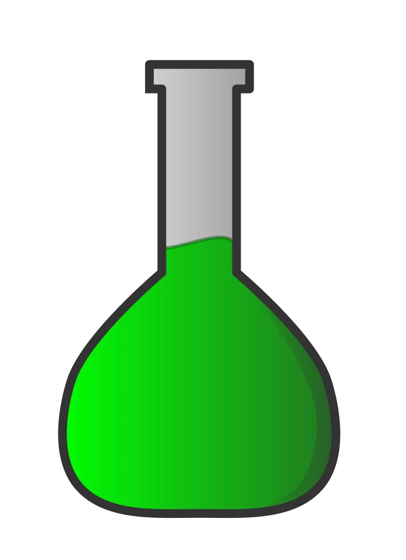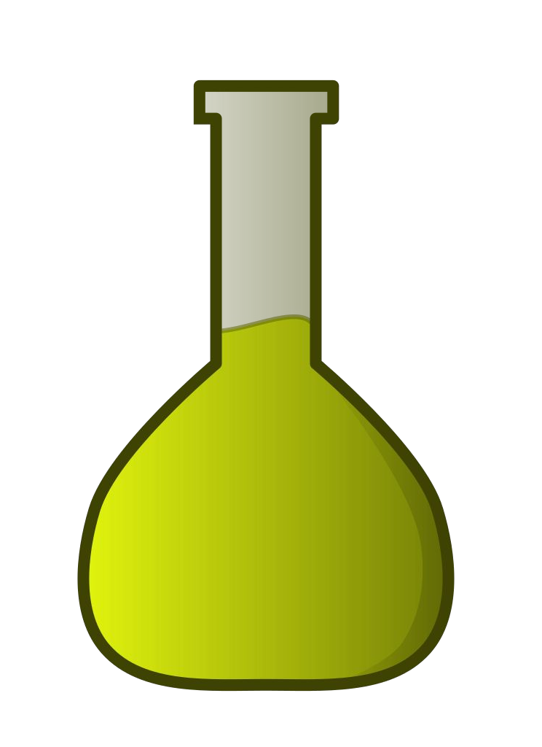

Introduce el primer pH: 5.2 Introduce el segundo pH: 3.7

Medir el pH

¿Cuál es más ácida?

Medir el pH

Es más ácida la que tiene pH 3.7

Queremos mostrar cuál de los dos valores es el de la sustancia más ácida

**más_ácida.py**

ph1 = float(input('Introduce el primer pH: '))

ph2 = float(input('Introduce el segundo pH: ')) # ¿Cuál es más ácida?

## El dato de salida es un flotante

print(f'Es más ácida la que tiene pH {



ph_más_ácido

}')

**más_ácida.py**

ph1 = float(input('Introduce el primer pH: '))

ph2 = float(input('Introduce el segundo pH: ')) # ¿Cuál es más ácida?

## ¿Cuál es el plan?

### uardar ph1 como el más ácido ph2 es más ácido, cambiarlo



Paso 2: si

if ph2 < ph_más_ácido:

ph_más_ácido = ph2

Paso 1: g

ph_más_ácido = ph1

print(f'Es más ácida la que tiene pH { ph_más_ácido }')

**más_ácida.py**

ph1 = float(input('Introduce el primer pH: ')) ph2 = float(input('Introduce el segundo pH: '))

# ¿Cuál es más ácida? ph_más_ácido = ph1

if ph2 < ph_más_ácido:

ph_más_ácido = ph2

if ph2 < ph_más_ácido:

ph_más_ácido = ph2

Tiene este aspecto:

if *condición*:

*sentencia*

print(f'Es más ácida la que tiene pH { ph_más_ácido }')



**más_ácida.py**

① ph1 =

float(input('Introduce el primer pH:

VARIABLES

ph1

'))

H: '))

5.2

② ph2 = float(input('Introduce el segundo p

③ # ¿Cuál es más ácida?



④ ph_más_ácido = ph1

⑤ if ph2 < ph_más_ácido:

⑥ ph_más_ácido = ph2

⑦ print(f'Es más ácida la q

ue tiene pH { ph_más_ácido }')

Siguiente línea a ejecutar Línea que acaba de ejecutar

Run: más_ácida

Introduce el primer pH: 5.2

**más_ácida.py**

3.7

5.2

VARIABLES

① ph1 =

② ph2 =

float(input('Introduce el primer pH:

float(input('Introduce el segundo p

ph1

③ # ¿Cuál es más ácida?

'))

H: '))



④ ph_más_ácido = ph1

⑤ if ph2 < ph_más_ácido:

⑥ ph_más_ácido = ph2

⑦ print(f'Es más ácida la q

ue tiene pH { ph_más_ácido }')

Siguiente línea a ejecutar Línea que acaba de ejecutar

ph2

Run: más_ácida

Introduce el primer pH: 5.2 Introduce el segundo pH: 3.7



**más_ácida.py**

|  |  |
| --- | --- |
| VARIABLES | |
| ph1 | 5.2 |
| ph2 | 3.7 |
| ph_más_ácido | 5.2 |

① ph1 = float(input('Introduce el primer pH:

'))

H: '))

② ph2 = float(input('Introduce el segundo p

③ # ¿Cuál es más ácida?

④ ph_más_ácido = ph1

⑤ if ph2 < ph_más_ácido:

⑥ ph_más_ácido = ph2

Run: más_ácida

Introduce el primer pH: 5.2 Introduce el segundo pH: 3.7

⑦ print(f'Es más ácida la q

ue tiene pH { ph_más_ácido }')

Siguiente línea a ejecutar Línea que acaba de ejecutar

**más_ácida.py**

|  |  |
| --- | --- |
| VARIABLES | |
| ph1 | 5.2 |
| ph2 | 3.7 |
| ph_más_ácido | 5.2 |

① ph1 = float(input('Introduce el primer pH:

'))

H: '))

② ph2 = float(input('Introduce el segundo p

③ # ¿Cuál es más ácida?

④ ph_más_ácido = ph1

ph_más_ácido = ph2

ph2 < ph_más_ácido:

⑤ if

⑥

⑦ print(f'Es más ácida la q

ue tiene pH { ph_más_ácido }')

¿ 3.7 < 5.2 ?

¡cierto!



Siguiente línea a ejecutar Línea que acaba de ejecutar

Run: más_ácida

Introduce el primer pH: 5.2 Introduce el segundo pH: 3.7



**más_ácida.py**

|  |  |
| --- | --- |
| VARIABLES | |
| ph1 | 5.2 |
| ph2 | 3.7 |
| ph_más_ácido | 3.7 |

① ph1 = float(input('Introduce el primer pH:

'))

H: '))

② ph2 = float(input('Introduce el segundo p

③ # ¿Cuál es más ácida?

④ ph_más_ácido = ph1

⑤ if ph2 < ph_más_ácido:

⑥ ph_más_ácido = ph2

Run: más_ácida

Introduce el primer pH: 5.2 Introduce el segundo pH: 3.7

⑦ print(f'Es más ácida la q

ue tiene pH { ph_más_ácido }')

Siguiente línea a ejecutar Línea que acaba de ejecutar



**más_ácida.py**

|  |  |
| --- | --- |
| VARIABLES | |
| ph1 | 5.2 |
| ph2 | 3.7 |
| ph_más_ácido | 3.7 |

① ph1 = float(input('Introduce el primer pH:

'))

H: '))

② ph2 = float(input('Introduce el segundo p

③ # ¿Cuál es más ácida?

④ ph_más_ácido = ph1

⑤ if ph2 < ph_más_ácido:

⑥ ph_más_ácido = ph2

⑦

ue tiene pH { ph_más_ácido }')

print(f'Es más ácida la q

Run: más_ácida

Siguiente línea a ejecutar Línea que acaba de ejecutar

Introduce el primer pH: 5.2 Introduce el segundo pH: 3.7

Es más ácida la que tiene pH 3.7



**más_ácida.py**

VARIABLES

|  |  |
| --- | --- |
| VARIABLES | |
| ph1 | 3.2 |
| ph2 | 4.7 |
|  |  |

① ph1 = float(input('Introduce el primer pH:

'))

H: ')) ph1

3.2

② ph2 = float(input('Introduce el segundo p

③ # ¿Cuál es más ácida?

④ ph_más_ácido = ph1

⑤ if ph2 < ph_más_ácido:

⑥ ph_más_ácido = ph2

Run: más_ácida

Introduce el primer pH: 3.2 Introduce el segundo pH: 4.7

⑦ print(f'Es más ácida la q

ue tiene pH { ph_más_ácido }')

Siguiente línea a ejecutar Línea que acaba de ejecutar



**más_ácida.py**

|  |  |
| --- | --- |
| VARIABLES | |
| ph1 | 3.2 |
| ph2 | 4.7 |
| ph_más_ácido | 3.2 |

① ph1 = float(input('Introduce el primer pH:

'))

H: '))

② ph2 = float(input('Introduce el segundo p

③ # ¿Cuál es más ácida?

④ ph_más_ácido = ph1

⑤ if ph2 < ph_más_ácido:

⑥ ph_más_ácido = ph2

Run: más_ácida

Introduce el primer pH: 3.2 Introduce el segundo pH: 4.7

⑦ print(f'Es más ácida la q

ue tiene pH { ph_más_ácido }')

Siguiente línea a ejecutar Línea que acaba de ejecutar

**más_ácida.py**

|  |  |
| --- | --- |
| VARIABLES | |
| ph1 | 3.2 |
| ph2 | 4.7 |
| ph_más_ácido | 3.2 |

① ph1 = float(input('Introduce el primer pH:

'))

H: '))

② ph2 = float(input('Introduce el segundo p

③ # ¿Cuál es más ácida?

④ ph_más_ácido = ph1



⑤ if

ph2 < ph_más_ácido:

⑥ ph_más_ácido = ph2

⑦ print(f'Es más ácida la q

ue tiene pH { ph_más_ácido }')

Siguiente línea a ejecutar Línea que acaba de ejecutar

¿ 4.7 < 3.2 ?

¡falso!

EstRauni:nsmátsru_áccciidóan

**no** se ejecuta

Introduce el primer pH: 3.2

Introduce el segundo pH: 4.7



**más_ácida.py**

|  |  |
| --- | --- |
| VARIABLES | |
| ph1 | 3.2 |
| ph2 | 4.7 |
| ph_más_ácido | 3.2 |

① ph1 = float(input('Introduce el primer pH:

'))

H: '))

② ph2 = float(input('Introduce el segundo p

③ # ¿Cuál es más ácida?

④ ph_más_ácido = ph1

⑤ if ph2 < ph_más_ácido:

⑥ ph_más_ácido = ph2

⑦

ue tiene pH { ph_más_ácido }')

print(f'Es más ácida la q

Run: más_ácida

Siguiente línea a ejecutar Línea que acaba de ejecutar

Introduce el primer pH: 3.2 Introduce el segundo pH: 4.7

Es más ácida la que tiene pH 3.2

**más_ácida.py**

Tiene este aspecto:

ph1 = float(input('Introduce el primer pifH:*co*'*nd*)*ic*)*ión*:

*sentencia1*

ph2 = float(input('Introduce el segundoelpsHe:: '))

# ¿Cuál es más ácida? if ph1 < ph2:

*sentencia2*

print(f'Es más ácida la que tiene pH { ph1 }') else:



print(f'Es más ácida la que tiene pH { ph2 }')

**más_ácida.py**

ph1 = float(input('Introduce el primer pH: '))

ph2 = float(input('Introduce el segundo pH: ')) # ¿Cuál es más ácida?

if ph1 < ph2:

si es cierto



print(f'Es más ácida la que tiene pH { ph1 }') else:

print(f'Es más ácida la que tiene pH { ph2 }')



**más_ácida.py**

ph1 = float(input('Introduce el primer pH: ')) ph2 = float(input('Introduce el segundo pH: ')) # ¿Cuál es más ácida?

if ph1 < ph2: si es falso

print(f'Es más ácida la que tiene pH { ph1 }') else:

print(f'Es más ácida la que tiene pH { ph2 }')

**aceite_mejor.py**

from math import ceil

litros = float(input('¿Cuántos litros necesitas? '))

botellas = ceil(litros / 0.75) precio_botellas = botellas * 5.25 garrafas = ceil(litros / 5) precio_garrafas = garrafas * 27.50



## ¿Es mejor comprar botellas o comprar garrafas?



**aceite_mejor.py**

from math import ceil

litros = float(input('¿Cuántos litros necesitas? ')) botellas = ceil(litros / 0.75)

precio_botellas = botellas * 5.25 garrafas = ceil(litros / 5) precio_garrafas = garrafas * 27.50

if :

print('Es mejor comprar botellas')

else:

print('Es mejor comprar garrafas')



**aceite_mejor.py**

from math import ceil

litros = float(input('¿Cuántos litros necesitas? ')) botellas = ceil(litros / 0.75)

precio_botellas = botellas * 5.25 garrafas = ceil(litros / 5) precio_garrafas = garrafas * 27.50

if :

precio_botellas < precio_garrafas

print('Es mejor comprar botellas')

else:

print('Es mejor comprar garrafas')



**aceite_mejor.py**

...

botellas = ceil(litros / 0.75) precio_botellas = botellas * 5.25 garrafas = ceil(litros / 5) precio_garrafas = garrafas * 27.50

if precio_botellas < precio_garrafas: print('Sale mejor comprar botellas')

print(f'Necesitas {botellas} que cuestan {precio_botellas} euros') else:

print('Sale mejor comprar garrafas')

print(f'Necesitas {garrafas} que cuestan {precio_garrafas} euros') print('Fin')



**aceite_mejor.py**

...

botellas = ceil(litros / 0.75) precio_botellas = botellas * 5.25 garrafas = ceil(litros / 5) precio_garrafas = garrafas * 27.50

if precio_botellas < precio_garrafas:

print('Sale mejor comprar botellas')

print(f'Necesitas {botellas} que cuestan {precio_botellas}

euros')

else:

print('Sale mejor comprar garrafas')

print(f'Necesitas {garrafas} que cuestan {precio_garrafas} euros') print('Fin')



**aceite_mejor.py**

...

botellas = ceil(litros / 0.75) precio_botellas = botellas * 5.25 garrafas = ceil(litros / 5) precio_garrafas = garrafas * 27.50

if precio_botellas < precio_garrafas: print('Sale mejor comprar botellas')

print(f'Necesitas {botellas} que cuestan {precio_botellas} euros') else:

print('Sale mejor comprar garrafas')

print(f'Necesitas {garrafas} que cuestan {precio_garrafas} euros') print('Fin')



**podrá_votar.py**

|  |  |  |  |  |
| --- | --- | --- | --- | --- |
| día | = int(input(＇Dia | de | nacimiento: | ＇)) |
| mes | = int(input(＇Mes | de | nacimiento: | ＇)) |
| año | = int(input(＇Año | de | nacimiento: | ＇)) |

# ¿Podrá votar el 15 de Abril de 2028?

### Dada la fecha de nacimiento,

¿podrá votar en unas hipotéticas elecciones el 15/04/2028?

**podrá_votar.py**



dóa = int(input(＇Dia de nacimiento: ＇)) mes = int(input(＇Mes de nacimiento: ＇)) año = int(input(＇Año de nacimiento: ＇)) # ¿Podrá votar el 15 de Abril de 2028?

### ¿Podrá votar?

Si nació antes de o el día 15/04/2010

### Si no

Podrá votar

### No podrá votar

**podrá_votar.py**

|  |  |  |  |  |
| --- | --- | --- | --- | --- |
| día | = int(input(＇Dia | de | nacimiento: | ＇)) |
| mes | = int(input(＇Mes | de | nacimiento: | ＇)) |
| año | = int(input(＇Año | de | nacimiento: | ＇)) |

# ¿Podrá votar el 15 de Abril de 2028? if

## ¿Nació antes de o el día 15 de abril de 2010?

else:

print(＇Puede votar el 15 de Abril de 2028＇);

print(＇No puede votar el 15 de Abril de 2028＇);

print(＇Fin＇)



**podrá_votar.py** Podrán votar los nacidos…

### … año anterior a 2010

día = int(input(＇Dia de nacimiento: ＇))… de enero a marzo de 2010

mes = int(input(＇Mes de nacimiento: ＇))… del 1 al 15 de abril de 2010

año = int(input(＇Año de nacimiento: ＇))

# ¿Podrá votar el 15 de Abril de 2028? if

else:

print(＇Puede votar el 15 de Abril de 20N28o＇p);odrán votar…

### … todos los demás

print(＇No puede votar el 15 de Abril de 2028＇);

print(＇Fin＇)



**podrá_votar.py**

|  |  |  |  |  |
| --- | --- | --- | --- | --- |
| día | = int(input(＇Dia | de | nacimiento: | ＇)) |
| mes | = int(input(＇Mes | de | nacimiento: | ＇)) |
| año | = int(input(＇Año | de | nacimiento: | ＇)) |

# ¿Podrá votar el 15 de Abril de 2028?

if (año < 2010) or (año == 2010 and mes < 4) \ or (año == 2010 and mes == 4 and día <= 15)

print(＇Puede votar el 15 de Abril de 2028＇);

else:

print(＇No puede votar el 15 de Abril de 2028＇);

print(＇Fin＇)

# Isabel Gracia, Pedro García-Sevilla, Angeles López [gracia@uji.es,](mailto:gracia@uji.es) [pgarcia@uji.es,](mailto:pgarcia@uji.es) [lopeza@uji.es](mailto:lopeza@uji.es)

**#ProDigital**